დავალება #3—Breakout!
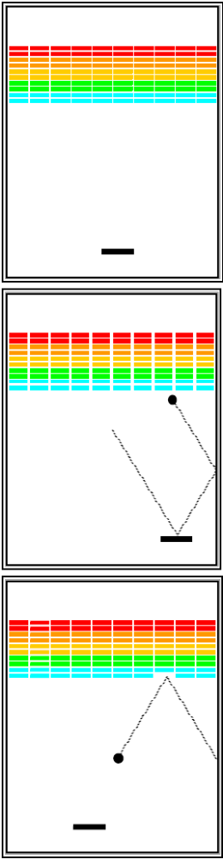
ამ დავალებაში თქვენი ამოცანაა დაწეროთ კლასიკური arcade თამაში Breakout, რომელიც გამოიგონა სტივ ვოზნიაკმა სანამ იგი დაარსებდა კომპანია Apple-ს სტივ ჯობსთან-თან ერთად. ეს საკმაოდ დიდი და შრომატევადი დავალებაა, თუმცა ადვილად შესრულებადია თუკი მას დაყოფთ ცალკეულ ქვეამოცანებად.

თამაში Breakout
Breakout თამაშის საწყისი მდგომარეობა არის ისეთი, როგორიც მარჯვენა სურათზეა ნაჩვენები. ფერადი მართკუთხედები ფანჯრის ზედა ნაწილში აგურებია, შედარებით გრძელი მართკუთხედი ფანჯრის ქვედა ნაწილში კი ჩოგანი. ჩოგანს შეუძლია იმოძრაოს მხოლოდ ჰორიზონტალური მიმართულებით მაუსის ისართან ერთად კედლიდან კედლამდე.
სულ თამაშში გაქვთ სამი ცდის საშუალება(სამი ”სიცოცხლე”). თითოეული ცდის დროს, ბურთი იწყებს მოძრაობას ფანჯრის ცენტრიდან შემთხვევითი კუთხით. ჩოგნიდან და კედლებიდან ბურთი ირეკლება ფიზიკის ცნობილი კანონის თანახმად: „დაცემის კუთხე უდრის არეკვლის კუთხეს“. მაგალითისთვის მეორე დიაგრამაზე ნაჩვენებია როგორი ტრაექტორია ექნება ბურთს თუ იგი შესაბამისი კუთხით შეეჯახება ჩოგანს. (წყვეტილი ხაზები სურათზე ბურთის მიერ გავლილი ტრაექტორიის საჩვენებლად არის და თამაშის პროცესსში ისინი არ უნდა ჩანდნენ).
როგორც თქვენ ხედავთ მეორე დიაგრამაზე ბურთი ეჯახება ერთ ერთ აგურს, როცა ეს მოხდება ბურთი აირეკლება ისე როგორც სხვა შეჯახებების დროს, მაგრამ აგური გაქრება. მესამე დიაგრამა გვიჩვენებს თუ როგორ გამოიყურება თამაში მას შემდეგ რაც ბურთი აგურს შეეჯახა და მოთამაშემ ჩოგანი მარჯვნივ გაწია რათა ბურთს დაუხვედროს.
თამაშის თითოეული ცდა გრძელდება მანამ სანამ:
- 1. ბურთი შეეხება ქვედა კედელს, რაც იმას ნიშნავს რომ მოთამაშემ ბურთს ვერ დაუხვედრა ჩოგანი. ამ შემთხვევაში, ეტაპი მთავრდება და ფანჯრის ცენტრიდან ვარდება ახალი ბურთი, თუკი მოთამაშეს კიდევ აქვს დარჩენილი ცდების რაოდენობა. თუ სამივე ეტაპი ამოწურულია თამაში მთავრდება და მოთამაშე აგებს.
- 2. ბოლო აგური გაქრება. ამ შემთხვევაში მოთამაშე იგებს და თამაში მთავრდება.

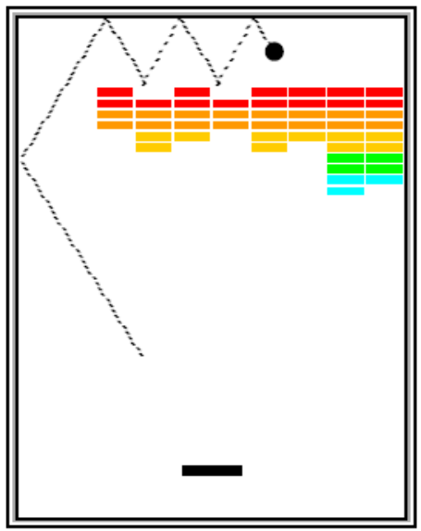
როცა რომელიმე სვეტში ყველა აგურები გაქრება, იხსნება გზა ზედა კედლისკენ. ასეთ სიტუაციაში ბურთმა შეიძლება იხტუნაოს ზედა კედელსა და აგურების ყველაზე ზედა ხაზს შორის, ამ სიტუაციას ჰქვია “breaking out” საიდანაც მოდის თამაშის სახელი. მარჯვენა დიაგრამაზე ნაჩვენებია ასეთი სიტუაციის მაგალითი, ბურთი კიდევ რამოდენიმე აგურს გააქრობს სანამ დაბრუნდება ფანჯრის ქვედა ნაწილში. მიუხედავად იმისა, რომ “breaking out” თამაშის საინტერესო ნაწილია, თქვენ არ გჭირდებათ ამისთვის რაიმეს სპეციალურად გაკეთება თქვენს პროგრამაში. დაიცავით ზემოთ ნახსენები წესები და ასეთი სიტუაციები თავის თავად შეიქმნება თამაშის პროცესში.

საწყისი ფაილი

ამ დავალების საწყისი პროექტი შედარებით მეტ ინფორმაციას შეიცავს, მაგრამ არ შეიცავს არცერთ მნიშვნელოვან ნაწილს.
პირეველ სურათზე შეგიძლიათ იხილოთ Breakout.java ფაილი:
- ფაილში იმპორტირებულია ყველა კლასი, რომლებიც დაგჭირდებათ თამაშის დასაწერად.
- ფაილში განსაზღვრულია თამაშის ყველა პარამეტრი , როგორიცაა ზომები სხვა და სხვა ობიექტებისთვის, კონსტანტების სახით.

ეს კონსტანტები უნდა გამოიყენოთ თქვენს კოდში , ისე რომ რომელიმე კონსტანტის შეცვლა შესაბამისად აისახებოდეს მთელ პროგრამაში.
თქვენი წარმატება ამ დავალების შესრულებაში იმაზეა დამოკიდებული, თუ რამდენად მოახერხებთ ამოცანის დაყოფას ადვილად ამოხსნად ქვეამოცანებად. ამოცანის ამოხსნას
სჭირდება გონივრული მიდგომა, მომდევნო რამოდენიმე სექცია სწორედ მიდგომებს აღწერს.

სურათი 1. Breakout.java საწყისი ფაილი

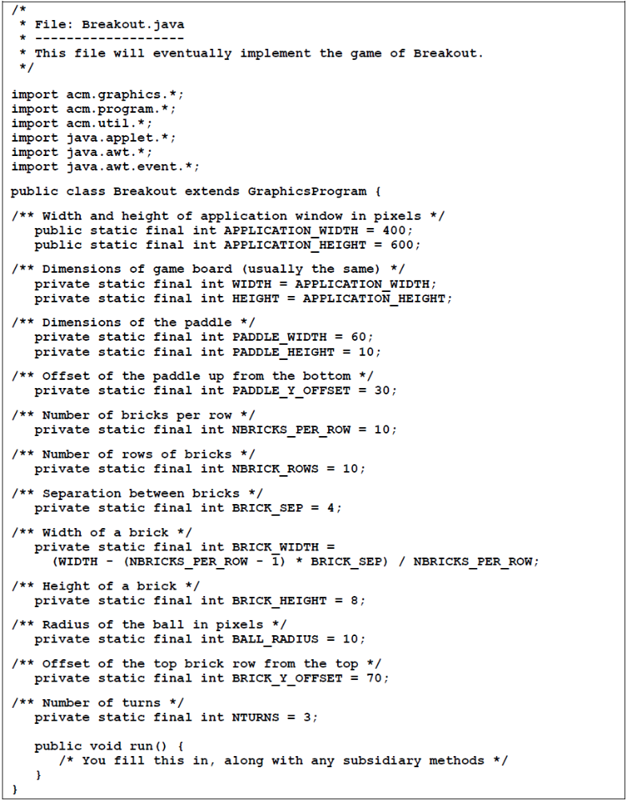

აგურების დალაგება
თამაშის დაწყების პროცესი შედგება რამოდენიმე ნაწილისგან, ასე რომ გონივრული იქნებოდა თუ run მეთოდს დავყოფთ ორ ნაწილად (ორი მეთოდის გამოძახებად): ერთი რომელიც უზრუნველყოფს თამაშის ინიციალიზაციას და მეორე უზრუნველყოფს თამაშის პროცესს. თამაშის ინიციალიზაციის მნიშვნელოვანი ნაწილია აგურების განლაგება, როგორც სურათზეა ნაჩვენები:

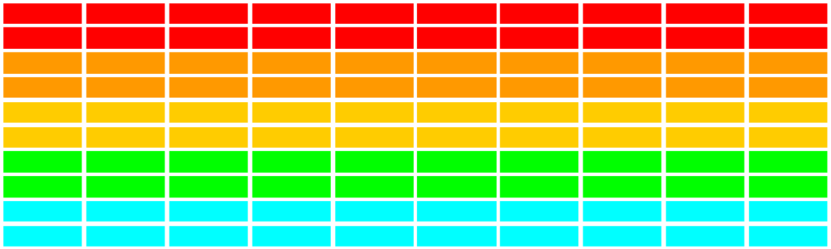
აგურების რაოდენობა, ზომები და მათ შორის დაშორება Breakout.java ფაილშია მითითებული, კონსტანტების სახით. ფანჯრის ზემოთა ნაწილიდან აგურების პირველ ხაზამდე დაშორებაც ფაილშია მითითებული. ერთადერთი პარამეტრი, რომელიც თქვენ უნდა გამოთვალოთ არის პირველი სვეტის x კოორდინატა, რომელიც ისე უნდა შეარჩიოთ რომ აგურები ფანჯრის მიმართ ცენტრირებულად დაიხატონ. აგურების ფერი უცვლელია ყოველი მომდევმო ორი რიგისთვის და შემდეგი მიმდევრობით იცვლება: წითელი, ნარინჯისფერი, ყვითელი, მწვანე, ცისფერი( RED, ORANGE, YELLOW, GREEN, CYAN).

ეცადეთ რომ ეს ნაწილი მზად იყოს 21 ოქტომბრისთვის.

ჩოგანის შექმნა

შემდეგი ნაბიჯია, ჩოგნის შექმნა. ერთის მხრივ ჩოგნის დახატვა შედარებით იოლია ვიდრე აგურების. მხოლოდ ერთი ჩოგანი გვაქვს, რომელიც უბრალოდ გაფერდაბული მართკუთხედია (GRect) და მისი პოზიციაც ცნობილია.
ჩოგნის შექმნის სირთულე იმაში მდგომარეობს, რომ იგი უნდა დაყვებოდეს მაუსის ისარს. ტექნოლოგია მე-9 თავში განხილული „ობიექტის ფანჯრის ირგვლივ მოძრაობის“ ანალოგიურია. უბრალოდ ამ შემთხვევაში მხოლოდ მაუსის x კოორდინატს უნდა მივაქციოთ ყურადღება, რადგან ჩოგანი მხოლოდ ჰორიზონტალურად მოძრაობს. დამატებით მხოლოდ ის უნდა აკონტროლოთ, რომ ჩოგანი არ გასცდეს საზღვრებს.

ეცადეთ რომ ეს ნაწილი მზად იყოს 25 ოქტომბრისთვის.

ბურთის შექმნა
ერთი შეხედვით ბურთის შექმნა ადვილია, ის მხოლოდ გაფერადებული GOval-ია. სირთულეს წარმოადგენს ბურთის მოძრაობის და შეჯახებების რეალიზაცია. თქვენ უკვე გაიარეთ „ინიციალიზაციის“ ფაზა და იმყოფებით „თამაშის“ ფაზაში. დაწყებისთვის შექმენით ბურთი და მოათავსეთ იგი ფანჯრის ცენტრში. გაითვალისწინეთ რომ GOval-ის კოორდინატები მიუთითებს ბურთის ზედა მარცხენა წერტილზე და არა ცენტრზე. პროგრამამ უნდა გაითვალისწინოს ბურთის სიჩქარეც, რომელიც ორი კომპონენტისგან შედგება და რომლსაც სავარაუდოდ აღწერთ როგორც instance ცვლადებს შემდეგნაირად:
private double vx, vy;
სიჩქარის კომპონენტები აღწერს ბურთის პოზიციის ცვლილებას დროის ყოველ მონაკვეთში. თავიდან ბურთი ცენტრიდან ქვემოთ ეშვება შესაბამისად vy-ისთვის საწყის სიჩქარედ აიღეთ +3.0 (გაითვალისწინეთ, რომ ქვემოთ გადაადგილებისას Java-ში y ის მნიშვნელობა იზრდება). თამაში მოსაწყენი იქნება თუ ბურთი ყოველთვის ერთი და იგივე ტრაექტორიით დაიწყებს მოძრაობას, ასე რომ vx კომპონენტს მიანიჭეთ შემთხვევითი მნიშვნელობა.

შეგახსენებთ როგორ უნდა დავაგენერიროთ შემთხვევითი რიცხვები:
1. აღწერეთ RandomGenerator კლასის ეგზემპლიარი, რომლის საშუალებითაც დააგენერირებთ შემთხვევით რიცხვებს:
private RandomGenerator rgen = RandomGenerator.getInstance();
2. vx-ის ინიციალიზაცია:
vx = rgen.nextDouble(1.0, 3.0);
if (rgen.nextBoolean(0.5)) vx = -vx;
ეს კოდი ანიჭებს vx-ს შემთხვევით მნიშვნელობას 1.0-დან 3.0-მდე და შემდეგ ხდის მას უარყოფითს ან ტოვებს უცვლელს (შემთხვევით).
ეს სტრატეგია გაცილებით უკეთესად მუშაობს Breakout ისთვის ვიდრე, პირდაპირ შემთხვევითი რიცხვის არჩევა -3 დან 3 მდე:
nextDouble(-3.0, +3.0)

თქვენი შემდეგი ამოცანაა, უზრუნველყოთ ბურთის მოძრაობა ფანჯარაში. თავიდან ჩოგნის და აგურების არსებობა უგულვებელყავით. საჭიროა თვალი ადევნოთ ბურთის კოორდინატებს, რათა იგი არ გაცდეს საზღვრებს. გაითვალისწინეთ, რომ ბურთს აქვს არანულოვანი რადიუსი. იმისათვის რომ გავიგოთ ბურთი შეეჯახა თუ არა მარჯვენა კედელს, უნდა შევამოწმოთ გახდა თუ არა ბურთის მარჯვენა გვერდის კოორდინატი ფანჯრის სიგრძეზე მეტი. დანარჩენი სამი კედლისთვისაც საჭიროა ანალოგიური შედარებები. შედეგად თქვენ მიიღეთ ბურთი, რომელიც მოძრაობს ფანაჯრის შიგნით და ირეკლება ყველა კედლიდან (ქვედა კედლის ჩათლით). მოგვიანებით შეგეძლებათ შეცვალოთ ისე, რომ ქვედა კედელთან შეჯახება ნიშნავდეს მიმდინარე ცდის დასასრულს.

იმის გამოთვლა თუ რა ხდება შეჯახების შემდეგ მარტივია. თუ ბურთი შეეჯახა ზედა ან ქვედა კედელს, საჭიროა მხოლოდ ნიშანი შევუცვალოთ vy-ს. ანალოგიურად გვერდითა კედლებისთვის, ნიშანი უნდა შევუცვალოთ vx-ს.

შეჯახებების შემოწმება
იმისათვის რომ შევქმნათ ნამდვილი Breakout თამაში, უნდა შეგვეძლოს გარკვევა ეჯახება თუ არა ბურთი რომელიმე სხვა ობიექტს ფანჯარაში.
დავუშვათ, რომ ბურთი არის წერტილი და არა წრე. ასეთ შემთხვევაში როგორ დაადგენდით შეეჯახა თუ არა იგი სხვა ობიექტს?
იხილეთ GraphicsProgram კლასის public GObject getElementAt(double x, double y) მეთოდი, მე-9 თავში (გვერდი 299). იგი აბრუნებს ობიექტს რომელიც იმყოფება ფანჯრის (x, y) წერტილზე, თუ ასეთი არის რათქმაუნდა. თუ არცერთი ობიექტი არ მოიცავს ამ წერტილს მაშინ მეთოდი აბრუნებს კონსტანტას null.
თუ რამოდენიმე ობიექტი მოიცავს ამ წერიტლს მაშინ მეთოდი აბრუნებს ობიექტს რომელიც ყველაზე ზემოდან არის დახატული.
რა მოხდება თუ თქვენ გამოიძახებთ
getElementAt(x, y)
სადაც (x, y) არის ბურთის კოორდინატები? თუ (x, y) წერტილი ეკუთვნის რომელიმე ობიექტს, ეს მეთოდე დაგვიბრუნებს გრაფიკულ ობიექტს რომელსაც ბურთი შეეჯახა. თუ ამ წერტილზე არცერთი ობიექტი არ იმყოფება მაშინ დაგიბრუნებთ null-ს.
ჯერჯერობით ყველაფერი კარგად მიდის, მაგრაბ სამწუხაროდ ჩვენს შემთხვევაში ბურთი წერტილი არ არის.
ყველაზე მარტივი რისი გაკეთებაც შეიძლება — აირჩიეთ რამოდენიმე წერტილი ბურთის გარეთ და როგრიგობით შეამოწმეთ შეეჯახა თუ არა რომელიმე წერტილი სხვა ობიექტს. თუ აღმოაჩენთ, რომ რომელიმე წერტილი შეეჯახა ობიექტს, შეგიძლიათ ჩათვალოთ, რომ ბურთი შეეჯახა ამ ობიექტს.
თქვენს რეალიზაციაში, ყველაზე მარტივი იქნება თუ შეამოწმებთ ბურთზე შემოხაზული კვადრატის ოთხივე წვეროს. გახსოვდეთ, რომ GOval განისაზღვრება მასზე შემოხაზული მართკუთხედით, ასე რომ თუ ზედა მარცხენა წვეროს კოორდინატებია - (x, y), დანარჩენი სამი წვეროს განლაგება ისეთია როგორც სურათზეა ნაჩვენები:
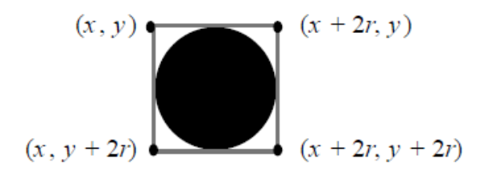

ამ წერტილების უპირატესობა იმაშია, რომ ისინი ბურთის გარეთ იმყოფებიან, რაც იმას ნიშნავს, რომ getElementAt მეთოდი ვერ დააბრუნებს თვითონ ბურთს. მაგრამ ამავე დროს ისინი საკმარისად ახლოს არიან ბურთთან, რათა ჩავთვალოთ რომ შეჯახებას ადგილი ჰქონდა.
ასე რომ, თქვენ თითოეული წვეროსთვის უნდა:
- გამოიძახოთ getElementAt მეთოდი, რათა დაადგინოთ არის თუ არა რომელიმე ობიექტი ამ წერტილზე.
- თუ დაბრუნებული მნიშვნელობა null ისგან განსხვავებულია, წყვეტთ შემოწმებას დარჩენილი წერტილებისთვის და ინახავთ შეჯახებული ობიექტის მნიშვნელობას GObject სახით.
- თუ getElementAt -მა null დააბრუნა, შეამოწმეთ შემდეგი წვერო.
- თუ getElementAt მეთოდმა ყველა წვეროსთვის null მნიშვნელობა დააბრუნა, ესეიგი შეჯახებას ადგილი არ ქონია.

ძალიან სასარგებლო იქნება თუ კოდის ამ ნაწილს ცალკე მეთოდში დაწერთ:
private GObject getCollidingObject()
რომელიც აბრუნებს შეჯახებულ ობიექტს ან null-ს, თუ შეჯახებას არ ჰქონია ადგილი. შემდეგ თქვენ შეგეძლებათ პირდაპირ ეს მეთოდი გამოიყენოთ, შეჯახებული ობიექტის მისაღებად:
GObject collider = getCollidingObject();

შეჯახების დადგენის შემდეგ, ერთადერთი გჭირდებათ იმის გარკვევა თუ რა მოქმედებები უნდა შესრულდეს თამაშში შეჯახების შემდეგ. არსებობს მხოლოდ ორი შესაძლო ვარიანტი.
პირველი ობიექტი რომელსაც ბურთი შეეჯახა, ჩოგანია. რაც შეგიძლიათ შეამოწმოთ შემდეგნაირად:
if (collider == paddle) . . .
თუ მართლაც ჩოგანია, თქვენ უნდა აისხლიტოთ ბურთი ისე რომ დაიწყოს მოძრაობა ზემოთ. თუ ობიექტი არ არის ჩოგანი, მაშინ ერთადერთი რაც შეიძლება იყოს ეს არის აგური, რადგან სხვა ობიექტები თამაშში არ არსებობენ. თქვენ კიდევ ერთხელ უნდა აისხლიტოთ ბურთი, მაგრამ ამასთან ერთად უნდა გააქროთ აგური. ამის გასაკეთებლად საჭიროა გამოიძახოთ remove მეთოდი.

დასასრული
თუ თქვენ მოხვედით ამ პუბქტამდე, ესეიგი ყველა სირთულე გადალახეთ. მაგრამ მაინც არის რამოდენიმე დეტალი რაც უნდა გაითვალისწინოთ:

- თქვენ უნდა გაითვალისწინოთ შემთხვევა როცა ბურთი ეჯახება ქვედა კედელს. პროტოტიპში რომელიც თქვენ უნდა აგეგოთ ბურთი აისხლიტება ქვედა კედლიდან, როგორც სხვა კედლებიდან, მაგრამ ამ შემთხვევაში შეუძლებელი ხდება თამაშის წაგება. თქვენ უნდა შეცვალოთ თქვენი პროგრამა ისე, რომ თუ ბურთის შეეჯახება ქვედა კედელთან იყოს თამაშის შეწყვეტის ერთერთი პირობა.
- თქვენ ასევე უნდა შეამოწმოთ კიდევ ერთი თამაშის შეწყვეტის პირობა, ბურთის ბოლო აგურთან შეჯახება. როგორ შეძლებთ გაიგოთ თუ როდის შესრულდა ეს პირობა? ერთერთი ყველაზე მარტივი გზა ამის გასარკვევად არის, შეინახოთ აგურების რაოდენობა თამაშის დაწყებისას და შეამციროთ იგი ყოველი შეჯახებისას. როცა რაოდენობა გაუტოლდება 0-ს, თამაში უნდა დამთავრდეს. კარგი იქნება თუ თამაშის დამთავრებისას მომხმარებელს შეატყობინებთ, მოიგო თუ წააგო მან.
- თქვენ უნდა ჩაატაროთ ექსპეიმენტები იმისათვის რომ დაადგინოთ თქვენი პროგრამის სიჩქარე. რამდენი ხნით უნდა დააყოვნოთ ციკლი რომელიც განაახლებს ბურთს? გჭირდებათ თუ არა სიჩქარის შეცვლა, რათა თამაშის პროცესი უფრო უკეთესი გახდეს?
- თქვენ უნდა შეამოწმოთ თქვენი პროგრამა, რათა დარწმუნდეთ, რომ იგი გამართულად მუშაობს. ითამაშეთ გარკვეული დროის განმავლობაში, რაც თავისთავად გამოავლენს ხარვეზებს თუ ისინი არსებობენ. თუ თქვენ ფიქრობთ რომ ყველაფერი რიგზეა, შეგიძლიათ ცადოთ ასეთი რამ: იმ მომენტში როცა ბურთი უნდა შეეხოს ჩოგნის გასწვრივ ჰორიზონტალურ ხაზს, სწრაფად გაწიეთ ჩოგანი ისე რომ ჩოგანი უფრო შეეჯახოს ბურთს ვიდრე პირიქით. პროგრამა კვლავ სწორად განაგრძობს მუშაობას? თუ ბურთი ჩოგანს მიეწება? თუ თქვენ პროგრამას ეს შეცდომა მოუვიდა, ცადეთ გაარკვიოთ რატომ ხდება ასე და როგორ შეიძლება ამ შეცდომის გამოსწორება.

სტრატეგია და ტაქტიკა
სასარგებლო რჩევები:
- დაიწყეთ დავალების შესრულება რაც შეიძლება მალე. ამ დავალებისთის მხოლოდ ორი კვირაა გამოყოფილი. თუ თქვენ ჩაბარების წინა დღეს დაიწყებთ მუშაობას, დამიჯერეთ ურთულეს სიტუაციაში აღმოჩნდებით.
- შეასრულეთ დავალება ისეთივე ეტაპებით და მიმდევრობით როგორც ამ დოკუმენტშია მოცემული. არ ეცადოთ ყველაფრის ერთდროულად ამუშავებას. დაწერეთ პროექტის სხვადასხვა ნაწილები მორიგეობით, დარწმუნდით რომ თითოეული მუშაობს და შემდეგ გადადით მომდევნო ეტაპზე.
- შეადგინეთ ამოცანის შესრულების გრაფიკი და ეცადეთ ჩაეტიოთ ვადებში.
- არ ეცადოთ პროგრამის გავრცობას, სანამ არ დარწმუნდებით რომ ძირითადი ფუნქციონალური მხარე გამართულად მუშაობს.

პროგრამის გავრცობის რამოდენიმე შესაძლო ვარიანტი
ეს დავალება იდეალურია დამატებითი ქულების ასაღებად, რადგან თამაშის გავრცობის უამრავი საშუალებაა.
გაითვალისწინეთ, რომ თუ თქვენ აპირებთ გააკეთოთ თქვენი პროგრამა გავრცობილი ფუნქციონალურობით, მაშინ თქვენ უნდა ჩამაბაროთ დავალების ორი ვერსია: პროგრამის ძირითადი ვერსია, რომელიც აკმაყოფილებს დავალების მოთხოვნებს და პროგრამის გავრცობილი ვერსია. ქვემოთ მოცემულია რამოდენიმე იდეა(რათქმაუნდა, ჩვენ მოხარული ვიქნებით თუ შემოგვთავაზებთ თქვენს იდეებს):
- დაამატეთ ხმოვანი გაფორმებები, როცა ბურთი ეჯახება აგურს ან ჩოგანს. საწყისი პროექტი შეიცავს აუდიო ფაილს bounce.au. მისი ჩატვირთვა შეგიძლიათ შემდეგი კოდის საშუალებით:

AudioClip bounceClip = MediaTools.loadAudioClip("bounce.au");

- და შემდეგში დაუკრათ იგი:

bounceClip.play();

- დაამატეთ ტექსტური შეტყობინებები. ამ თამაშის ვებ ვერსია ელოდება სანამ მომხმარებელი დააჭერს მაუსს და მხოლოდ ამის შემდეგ აგდებს შემდეგ ბურთს. ასევე გამოავს შეტყობინება მოთამაშემ მოიგო თუ წააგო. ეს ნაწილიც საკმაოდ მარტივია, უბრალოდ გამოიყენეთ GLabel ობიექტები, რომლებიც შეგიძლიად დაამატოთ და წაშალოთ საჭირო მომენტებში.
- გააუმჯობესეთ ბურთის შეჯახებები. პროგრამა საკმაოდ მოსაწყენი ხდება, როცა მოთამაშეს მხოლოდ ის შეუძლია, რომ ჩოგანი დაუხვედროს ბურთს. გაცილებით უფრო საინტერესოა როცა, მოთამაშეს შეუძლია ბურთის ტრაექტორიის კონტროლი იმის და მიხედვით თუ ჩოგნის რომელ ნაწილს დაუხვედრებს და როგორ. ვებ ვერსიაში როცა ბურთს უხვედრებ ჩოგნის იმ გვერდს რომლისკენაც ბურთი მიიწევს, იგი აისხლიტება ორივე x და y მიმართულებით.
- სიჩქარის გაზრდა. Breakout ის არკად ვერსიაში, ბურთი დაბალი სიჩქარით იწყებდა მოძრაობას, მაგრამ თანდათან უფრო სწრაფდებოდა და მოთამაშისთვის უფრო და უფრო რთულდებოდა თამაში. მაგალითად თამაშის აპლეტ ვერსია, ბურთის ჩოგანთან ყოველ მე 7 შეჯახებაზე აორმაგებს ჰორიზონტალურ სიჩქარეს.
- ქულების დაგროვება. თქვენ ადვილად შეგიძლიათ დაამატოთ პროგრამას ქულების დაგროვება, თითოეულ გამქრალ აგურზე. არკად ტიპის თამაშებში, ბლოკები უფრო მეტ ქულებს იძლევიან, რაც უფრო ზემოდ არიან განთავსებული, ასე რომ წითელ აგურებში უფრო მეტ ქულას მიიღებთ ვიდრე ცისფერ აგურებში. ქულების რაოდენობა შეგიძლიათ გამოაჩინოთ ჩოგნის ქვემოთ.
- გამოიყენეთ ფანტაზიის უნარი.

